QUIÉNES SON Y QUÉ HACEN LOS VOLUNTARIOS
“Las Comunidades de Aprendizaje tienen la participación
activa de muchas personas que contribuyen, con su tiempo y
su voluntad, para llevar a cabo las Actuaciones Educativas de
Éxito y convertir los sueños en realidad”. (Sánchez Aroca, “La
Verneda Sant Martí: A school where people dare to dream”.
Harvard Educational Review, 69 (3), 320-335).

ACTUACIÓN DE ÉXITO PRINCIPAL FUNCIÓN DEL VOLUNTARIO

Grupos Interactivos – Agrupamiento de todos los alumnos de una clase en subgrupos, de la manera más heterogénea posible. Cada grupo
realizará una actividad, preparada por el profesor, dentro de un tiempo determinado.
Participa como persona dinamizadora de un grupo.
Su tarea principal es potencializar las interacciones
entre los alumnos, garantizando los intercambios
solidarios de conocimiento.

Puede participar como una persona más en el
encuentro o como mediador de la tertulia.
Tertulias Literarias Dialógicas – Consiste en
encuentros sobre la literatura, en los cuales los
participantes leen y debaten acerca de las obras
clásicas de la literatura universal.

Da apoyo a los alumnos en las tareas de casa y en la lectura, incentiva la interacción entre los estudiantes, administra el espacio y las actividades que están siendo desarrolladas.
Biblioteca Tutorizada – Forma de extender el
tiempo de aprendizaje de los alumnos.

Participa como responsable por la formación, ofreciendo apoyo en el desarrollo de las
propuestas de formación y de las actividades.
Formación de Familiares – Actividades de formación, que se desarrollan dentro de la escuela, dirigidas a los familiares y escogidas por ellos.

FUNCIONES Y ATRIBUCIONES DE LOS VOLUNTARIOS

Los voluntarios están involucrados en una gran variedad de tareas, que van desde apoyar el trabajo de los alumnos en los Grupos Interactivos y Bibliotecas Tutorizadas, hasta participar de Comisiones Mixtas. Ellos no reemplazan a los profesores u otras personas responsables por las diferentes áreas; son elementos que agregan calidad al suministrar más ayuda y potenciar las diversas interacciones, con el objetivo de mejorar el proceso de enseñanza y aprendizaje.

Lo más importante para ser un
voluntario es tener la esperanza
y el deseo de que todos los niños
y todas las niñas tengan la mejor
educación posible.

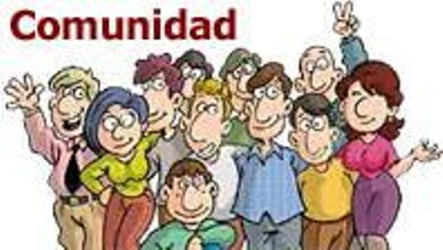
de Aprendizaje

Escuela N° 4647 Dr. Mariano Boedo

